***Comment utiliser la modification d’un produit ?***

Premièrement vous pouvez supprimer la photo d’un produit ou là en insérant une nouvelle photo, toutes les photos de produits sont stockées dans un dossier permettant de récupérer les photos malgré qu’elle ne soit plus afficher sur le site.

Si vous voulez que la description du produit se mette en gras sur le site pensez à mettre les caractère ‘PS’ avant le texte que vous voulez mettre en gras.

Par exemple la description suivante :

Hauteur 17 cm. Etanche et respirante grâce à la membraneGore Tex. Doublure résistante à l’abrasion, avec un bon con-fort thermique. Antistatique.Composition cuir/PU/caoutchouc.Pointure 35 à 47 PS : Ces chaussures ne sont pas des EPI et ne peuvent donc pas être portées sur les chantiers.

Va apparaitre comme tel sur le site :

Hauteur 17 cm. Etanche et respirante grâce à la membraneGore Tex. Doublure résistante à l’abrasion, avec un bon con-fort thermique. Antistatique.Composition cuir/PU/caoutchouc.Pointure 35 à 47 **PS : Ces chaussures ne sont pas des EPI et ne peuvent donc pas être portées sur les chantiers.**

Vous pouvez ajouter des tailles et en supprimer mais vous pouvez aussi en créer comme dans l’onglet ‘Ajout produit’.



Ces deux boutons servent à afficher le produit ou non dans le catalogue, si le produit est visible tout ceux qui ont accès au produit suivant leurs métier le verrons, si le produit est en ‘non visible’ alors personne à part les Administrateurs verront le produit.

Cela sert principalement aux casques si celui-ci ne doit pas être commander chaque année tout en gardant les produits dans les catalogues.

POUR SUPPRIMER UN PRODUIT :

La suppression de produit est disponible seulement hors de la date des commandes, une fois la date des commandes fini vous aurez un bouton en bas à droite de la page ‘Supprimer le produit’

Exemple :

Pour joindre/modifier une photo veuillez respecter les règles suivantes :

-La photo à une extension en .jpg où .png

-La photo ne doit pas faire une taille supérieure ou équivalente à 1Mo

-Essayez de mettre une photo qui à des dimensions carrées

Comment savoir si une photo à des dimensions plus ou moins carré ?

Clique droit sur votre photo puis aller dans ‘propriétés’

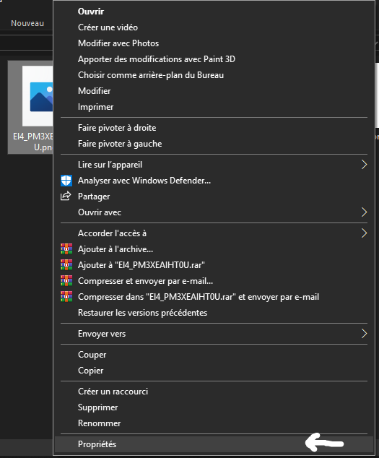

Ensuite aller dans détails

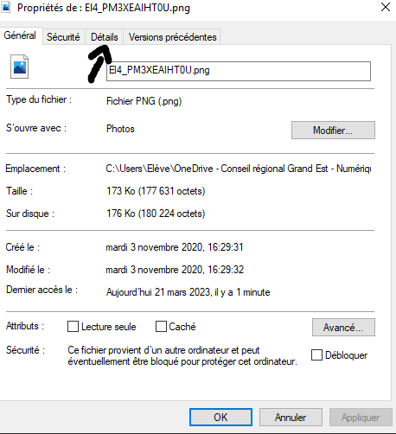

Puis regardez si la Largeur et la Hauteur ont deux valeurs qui sont proches voir égaux, si cela est le cas alors votre photo à les dimensions d’un carré, plus les valeurs seront éloignés plus la photo aura un rendu déformé dans le site.

L’exemple du dessus montre bien que la photo à les dimensions d’un carré et montre que la photo respecte l’extension en png.

Voici une liste qui correspond à quel métier à le droit de voir quel type de produit pour quelle quantité max :

Bucheron :

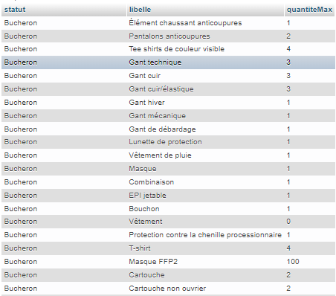

Sylviculteur :

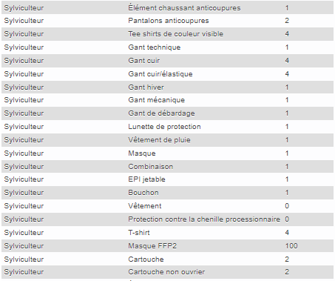

Conducteur d’engins :

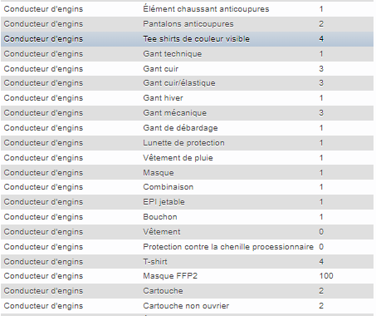

Logisticien :

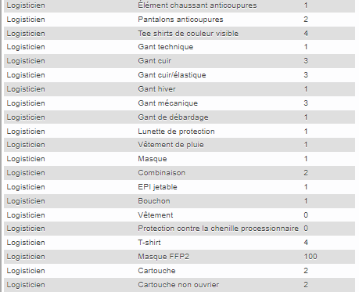

Conducteur de travaux :

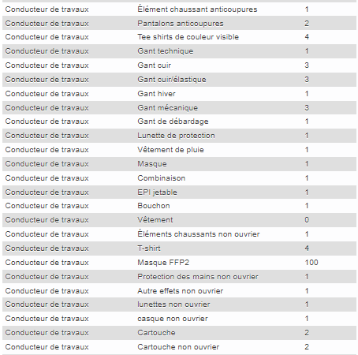

Technicien forestier territoriale :

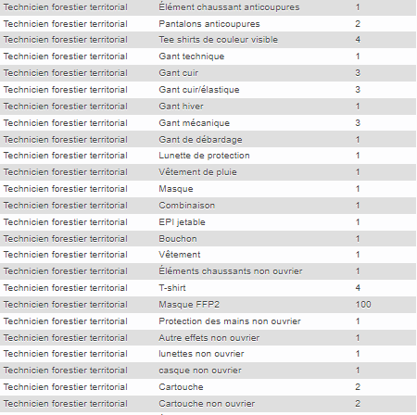

Responsable d’unité de production :

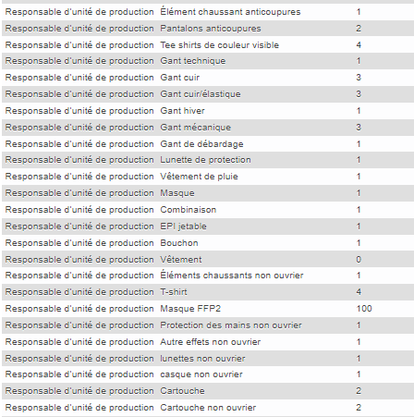

Responsable d’unité territoriale :

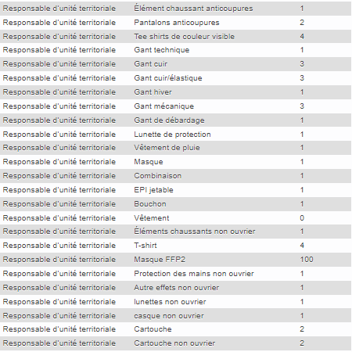

Débardeur :

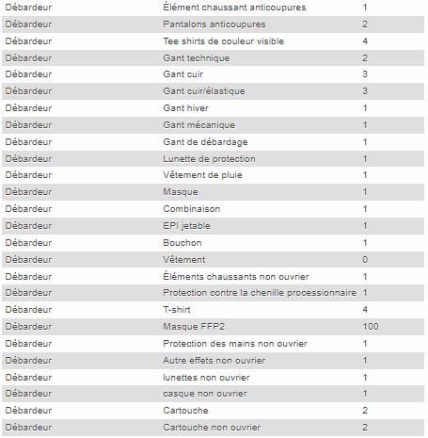

Liste de quel type de produit est dans quelle catégorie :

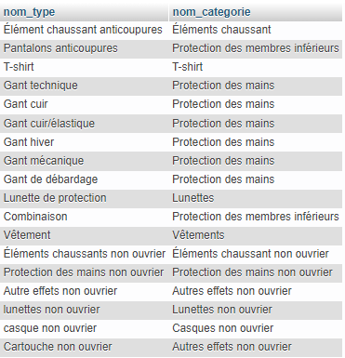

Stagiaires ayant créés le document :

-Mey Tristan

-Roess Matthieu

-Bihry Guillaume